附件2：

宁夏高等教育自学考试网上报考流程

1、考生进入宁夏教育考试院官网（www.nxjyks.cn），在网站首页左侧考生登录入口，选择“高等教育自学考试”，进入宁夏高等教育自学考试网上报名系统登录页面。

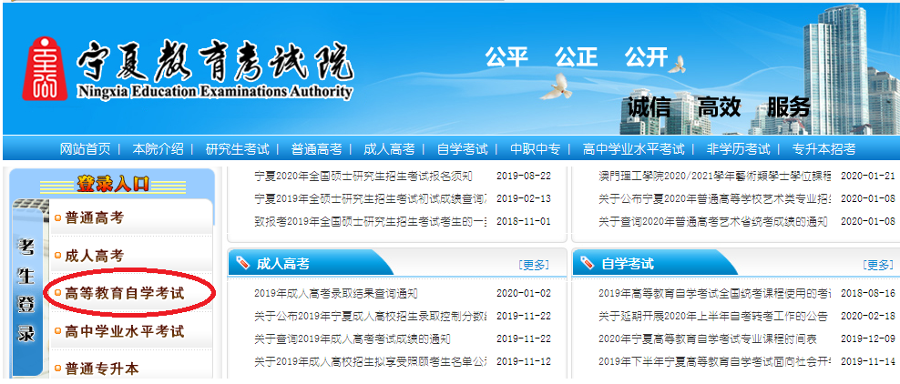

2、输入准考证号、身份证号及验证码，单击登录页面右下角的“考生登录”按钮，进入宁夏高等教育自学考试网上报名系统。



3、在报名系统左侧菜单栏中选择“报考当次课程”，阅读考生诚信考试承诺书。阅读结束以后勾选“我已阅读并遵守诚信考试承诺书”，进入课程报考页面。

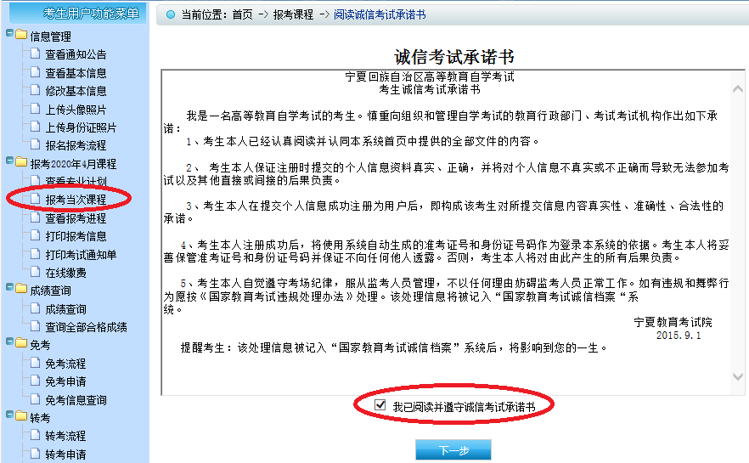

4、在课程报考页面，勾选要报考的课程、选择考试地点，单击“提交”，完成课程报考。考生提交课程报考申请以后，助学单位会对考生提交的申请进行审核，请考生耐心等待审核结果。

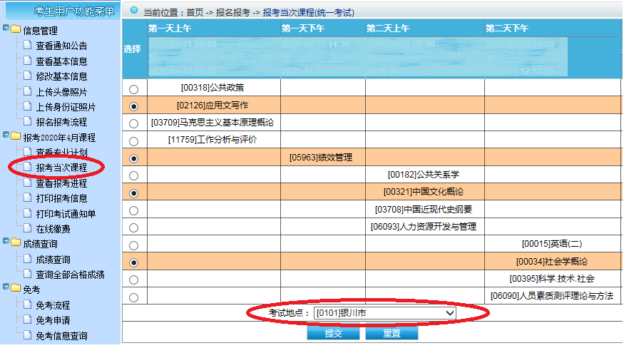

5、在报名系统左侧菜单栏中选择“查看报考进程”，查询报考情况以及审核进展。当“报名确认状态”和“报考确认进程”均为“已确认”时方可进行在线缴费。

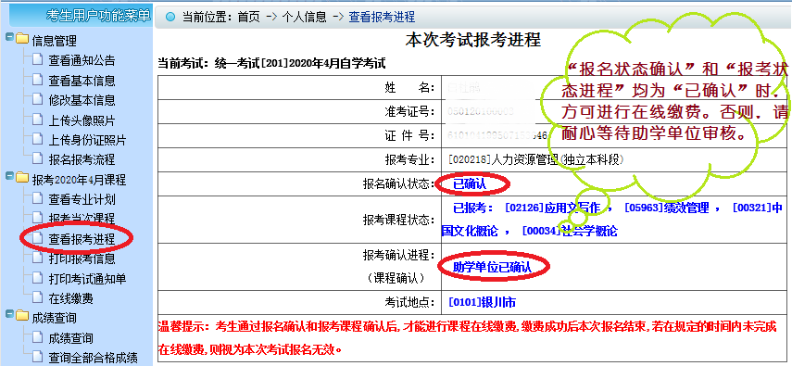

6、在报名系统左侧菜单栏中选择“在线缴费”，核对报考金额，确认准确无误以后，单击“缴费”按钮，完成报考费用缴纳。

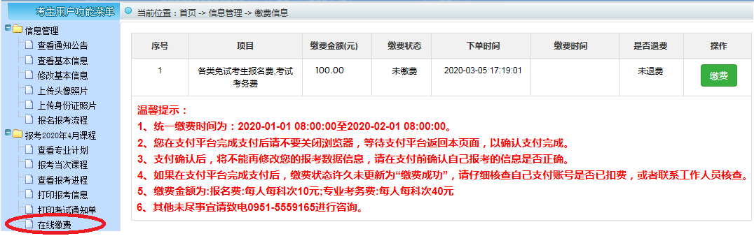

7、考生在报名系统左侧菜单栏中选择“打印考试通知单”，打印准考证以及考试通知单作为参加考试的凭证，考试前两周请考生上网打印考试通知单。

